Приложение 2
к письму Отделения Астрахань «О занятии в формате ТФП»

Инструкция Подключения к сервису видеоконференций IVA
Вход в систему для участия в вебинаре с рабочего ПК, подключенного к сети Internet
1. Запустите браузер (рекомендован Google Chrome)
2. В адресную строку браузера введите адрес: https://iva.cbr.ru
3. В сплывающем окне необходимо разрешить доступ к камере и микрофону.
4. Перейдите по ссылке «Подключение к мероприятию по ID» 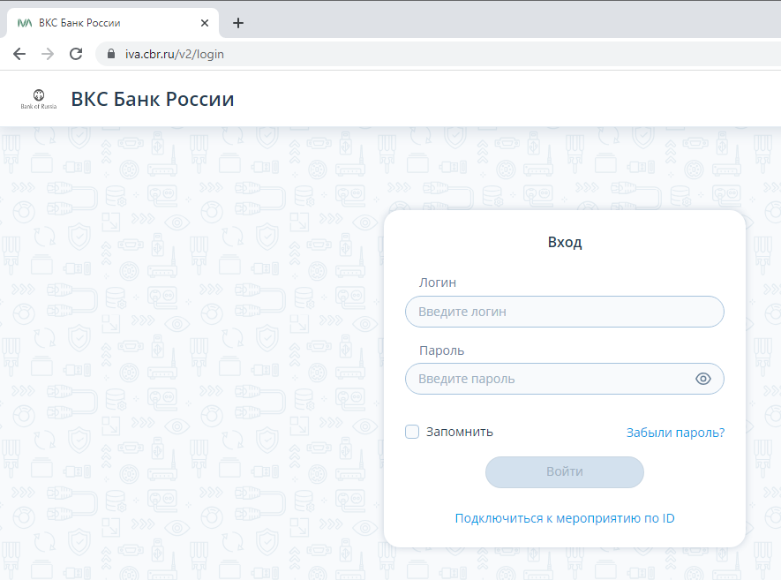
5. В появившемся поле вводим ID: 243-516-842
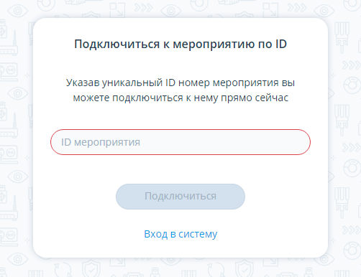
6. В появившемся поле «Введите свое имя» введите своё ФИО и в скобках регион/подразделение
Пример имени: Иванов И.И. (ЮГУ, УНДО)
7. Нажмите кнопку «Войти в мероприятие»
ВНИМАНИЕ! Если вы не являетесь Спикером, то обязательно нужно запретить доступ к микрофону и камере!


Вход в систему для участия в вебинаре с личных мобильных устройств, имеющих подключение к сети Internet
1) Необходимо скачать из AppStore/GooglePlay приложение «IVA ВКС»
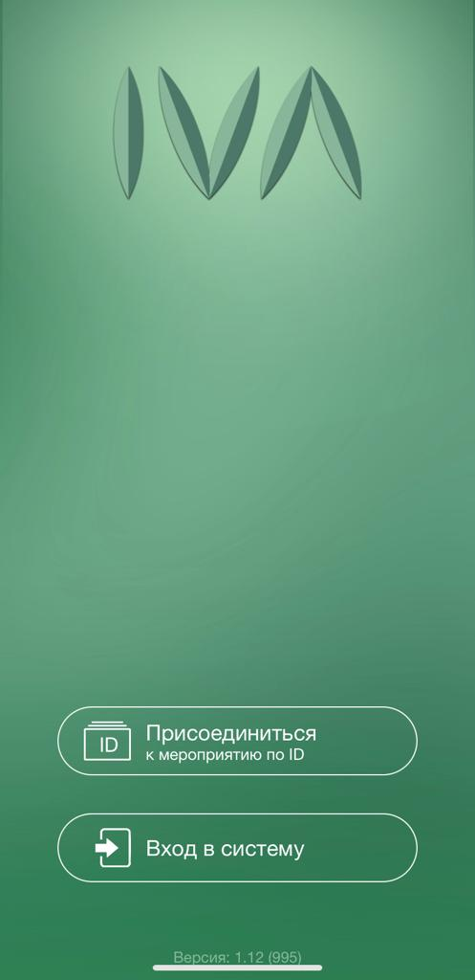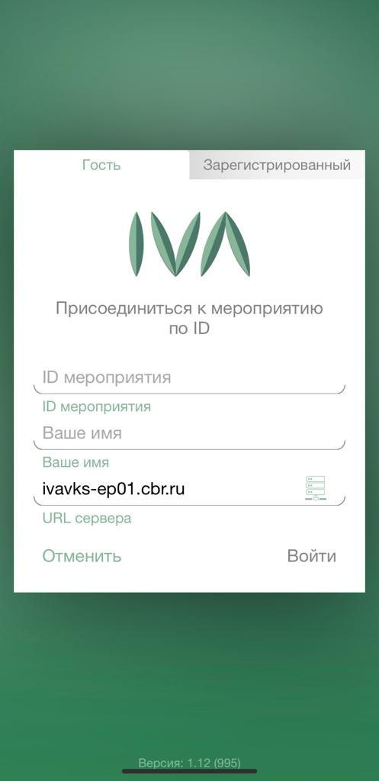
2) При входе в приложение необходимо перейти в вкладку «Присоединиться к мероприятию по ID»
3) В появившемся поле вводим ID мероприятия: 243-516-842
4) В поле «Имя» введите своё ФИО, в скобках регион и подразделение
Пример имени: Иванов И.И. (ЮГУ, УНДО)
5) В поле URL сервера введите ivavks-ep01.cbr.ru
6) Войти
ВНИМАНИЕ! Если вы не являетесь Спикером, то обязательно нужно запретить доступ к микрофону и камере!

